Җыештырган җир түгел, чүпләмәгән җир чиста була….

Урманда, юл кырыендагы агачлыкларда төрле кошлар сайрый, яз үзенеӊ барлык гүзәллеген табигатькә бүләк итеп, аны яшелләндерү белән мәшгүль. Әмма кошларныӊ тавыш бирүләре күӊелдә ниндидер моӊсу хисләр тудыруы нигәдер сәер иде. Тирә-якка күз аткач, бу төшенке халәтнеӊ нәрсәдән килеп чыкканы аӊлашылды - моӊа без үзебез, кешеләр гаепле икән бит. Һәр куак, агач астында безнеӊ тарафтан ташланган тимер һәм пыяла шешәләр, пакетлар, черегән азык калдыклары һәм тагын әллә нәрсәләр…
Бер-береӊә түзеп тора алмаслык тискәре мөнәсәбәт, арабызда моӊарчы ишетмәгән авыруларныӊ артуы, кешеләр аӊында психик тайпылышлар аркасында килеп чыккан котычкыч хәлләр - боларныӊ барысына да үзебез гаепле түгелме!? Булганына шөкер итмичә, авыртмасак та сәламәтлегебездән зарланып, һәр нәрсәдән кимчелек эзләп, башкарылган эшнеӊ бары тискәре нәтиҗәсен генә күреп, күп белгәнгә салынып, акыл сатып, дөньяны сүтеп корырга дәгъвалык иткәнче бәлки без, һәрберебезгә, буш сүз сөйләмичә бары үз артыбыздан җыештырырга гына өйрәник…

Моныӊ кадәр кадерсезләгән табигать безгә болай да мәрхәмәтле икән әле

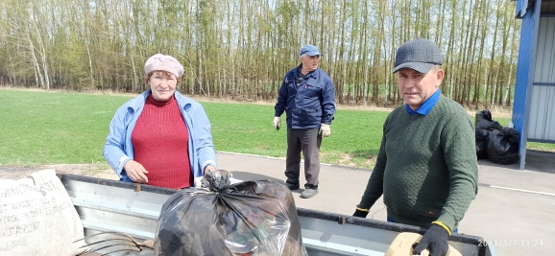
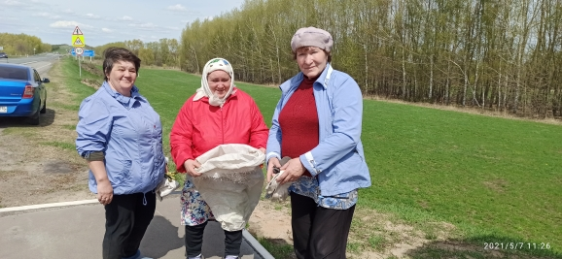
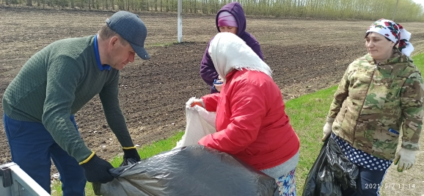
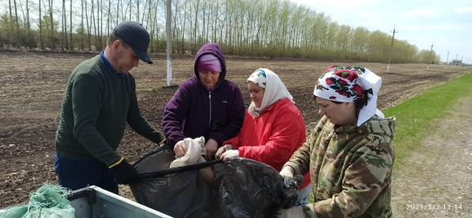
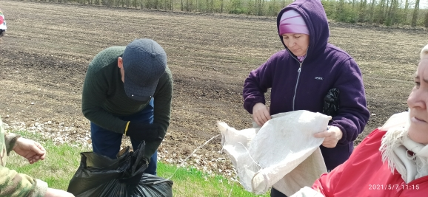

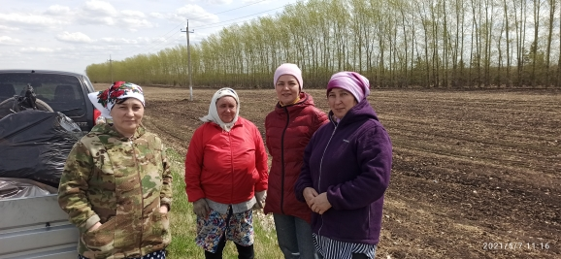

Буген, кабаттан, Түбән Әлки авыл җирлеге биләмәсендә юл буен җыештыру эше башкарылды.
Җыештырган җир түгел, чүпләмәгән җир чиста була….

